МИНИСТЕРСТВО ОБРАЗОВАНИЯ РЕСПУБЛИКИ БЕЛАРУСЬ

УЧРЕЖДЕНИЕ ОБРАЗОВАНИЯ

“БРЕСТСКИЙ ГОСУДАРСТВЕННЫЙ ТЕХНИЧЕСКИЙ УНИВЕРСИТЕТ”

**ИНТЕЛЕКТУАЛЬНЫЕ ИНФОРМАЦИОННЫЕ ТЕХНОЛОГИИ**

ОТЧЁТ

По лабораторной работе № __

__________________________________________________

Выполнил:

Студент группы ИИ-22

Копанчук Евгений Романович

Проверил__:

_________________

Брест – 2023

**Ход работы**

**Задание:** получить средствами WMI указанные параметры компьютера и ОС.   
1. Прочитать теорию   
2. Получить информацию о:   
a. Процессоре (модель и частота)   
Get-WmiObject -Class Win32_Processor | Select-Object -Property Name, MaxClockSpeed  
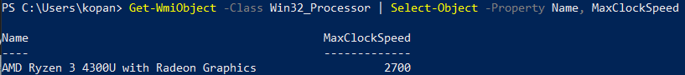  
b. Системной плате (модель, серийный номер)   
Get-WmiObject -Class Win32_BaseBoard | Select-Object -Property Product, SerialNumber  
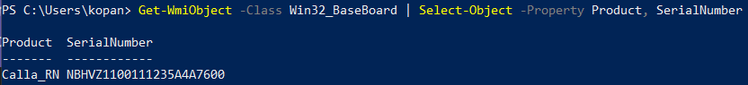  
c. Версии ОС   
Get-WmiObject -Class Win32_OperatingSystem | Select-Object -Property Caption, Version  
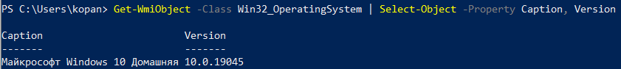  
d. Модели физических дисков   
Get-WmiObject -Class Win32_DiskDrive | Select-Object -Property Model  
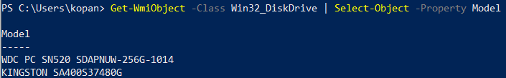  
e. Имена принтеров   
Get-WmiObject -Class Win32_Printer | Select-Object -Property Name  
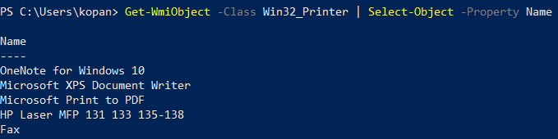  
f. Перечень сетевых интерфейсов   
Get-WmiObject -Class Win32_NetworkAdapter | Select-Object -Property Name, MACAddress  
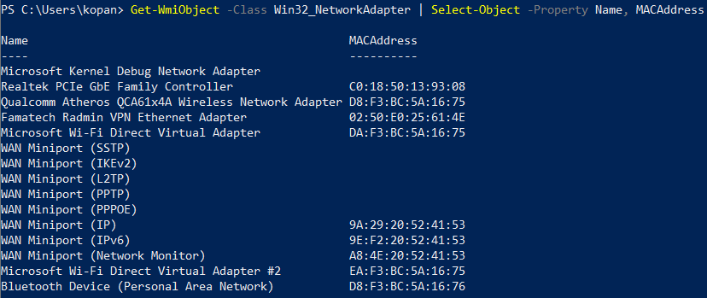  
g. Список процессов   
Get-Process | Select-Object -Property Name, Id  
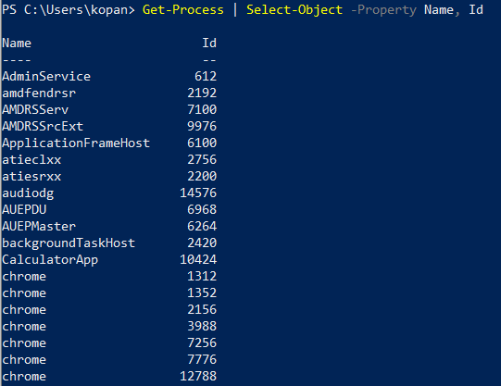  
h. Звуковое устройство   
Get-WmiObject -Class Win32_SoundDevice | Select-Object -Property Description  
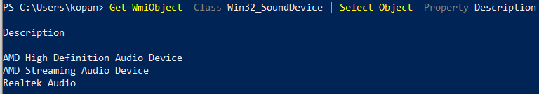  
i. Состояние батареи  
Get-WmiObject -Class Win32_Battery | Select-Object -Property EstimatedChargeRemaining, Charging

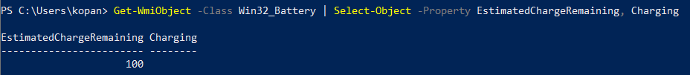

1) Тип процессора 

2) Модель материнской платы 

3) Тайминги памяти

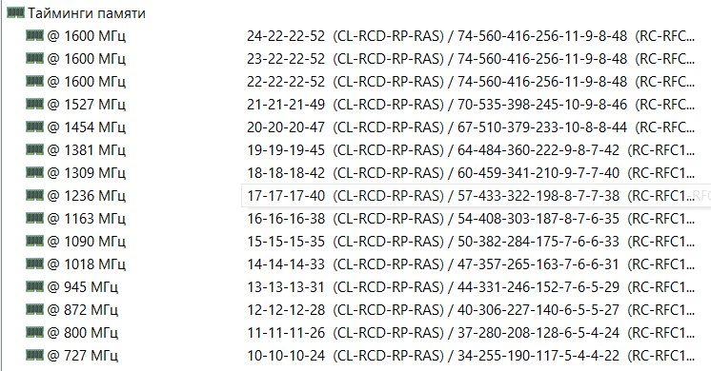

4) Размер памяти (ОЗУ) 

5) Модель северного моста

6) Модель жесткого диска

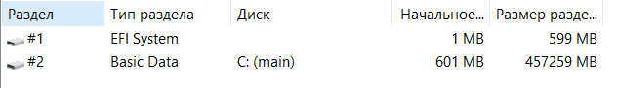

7) Модель оптического привода: нету

8) Модель видеоустройства

9) Объем памяти видеоустройства 

10) Версия драйвера OpenGL

Измерение производительности. Провести тесты  
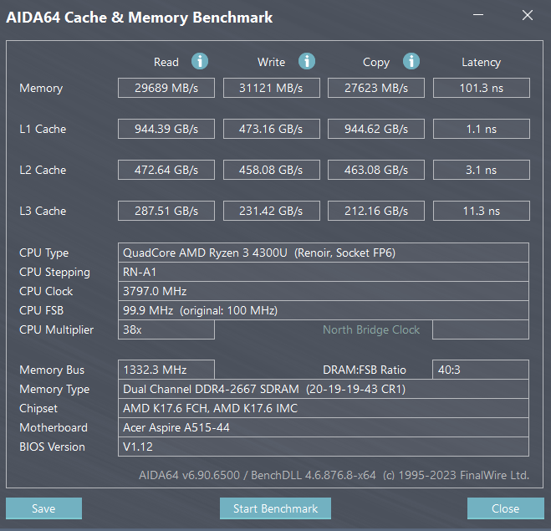

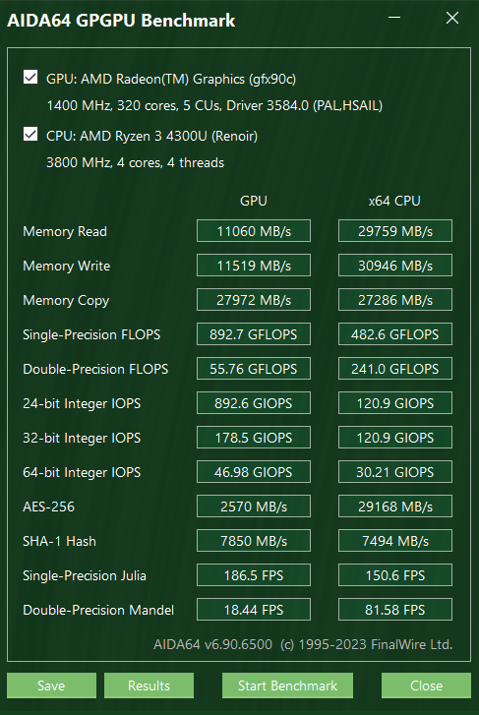

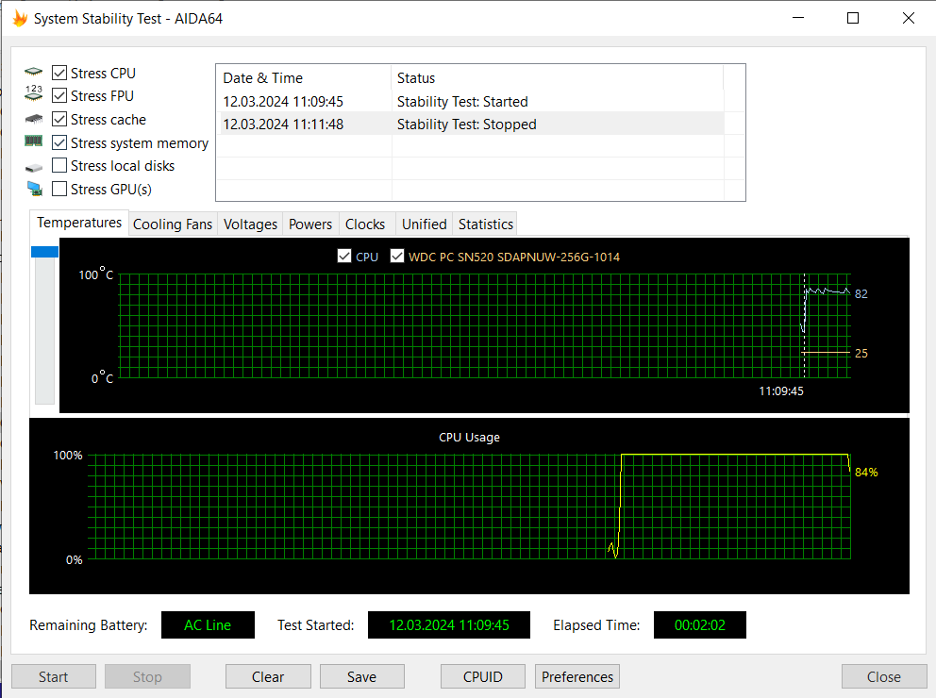

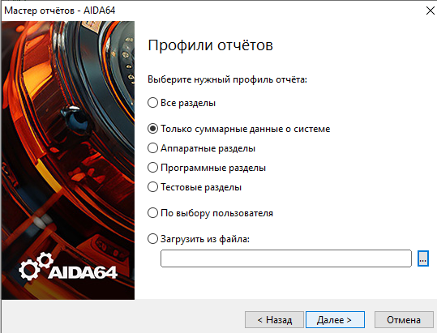 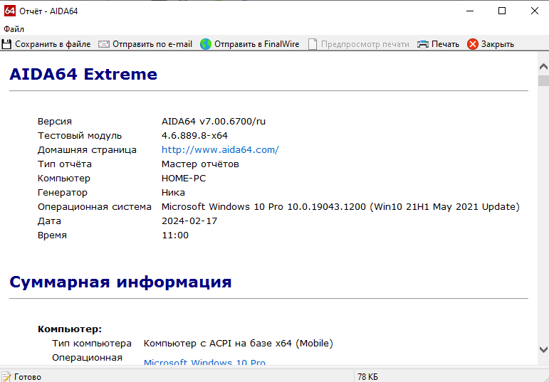

1) Версия ОС



2) Температура жесткого диска

3) Название модели аудиоустройства



4) Название модели сетевого адаптера



5) тактовая частота процессора



6) скорость памяти 

7) Максимальный объем памяти системы

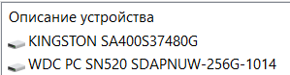

8) Температура:

а. Материнская плата

б. ЦПУ

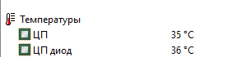

9) Скорость вентилятора охлаждения процессора

10) Значения напряжений

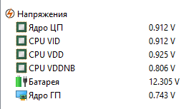

1) Название модуля памяти 

2) Установленные видеодрайверы с номером версии





3) Информация о мониторе

а. название

б. серийный номер 

с. Максимальное разрешение 

д. Тип монитора 

е. Соотношение сторон изображения 

е. Дата производства 

4) Интерфейс жесткого диска (SATA II, SATA III, PATA или другой)



5) Скорость подключения сетевого адаптера

